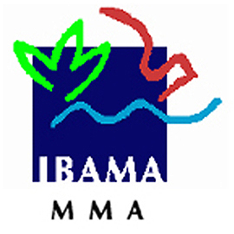 | MINISTÉRIO DO MEIO AMBIENTE  IBAMA  Instituto do Meio Ambiente e Recursos Naturais Renováveis  Diretoria de Unidades de Conservação e Vida Silvestre
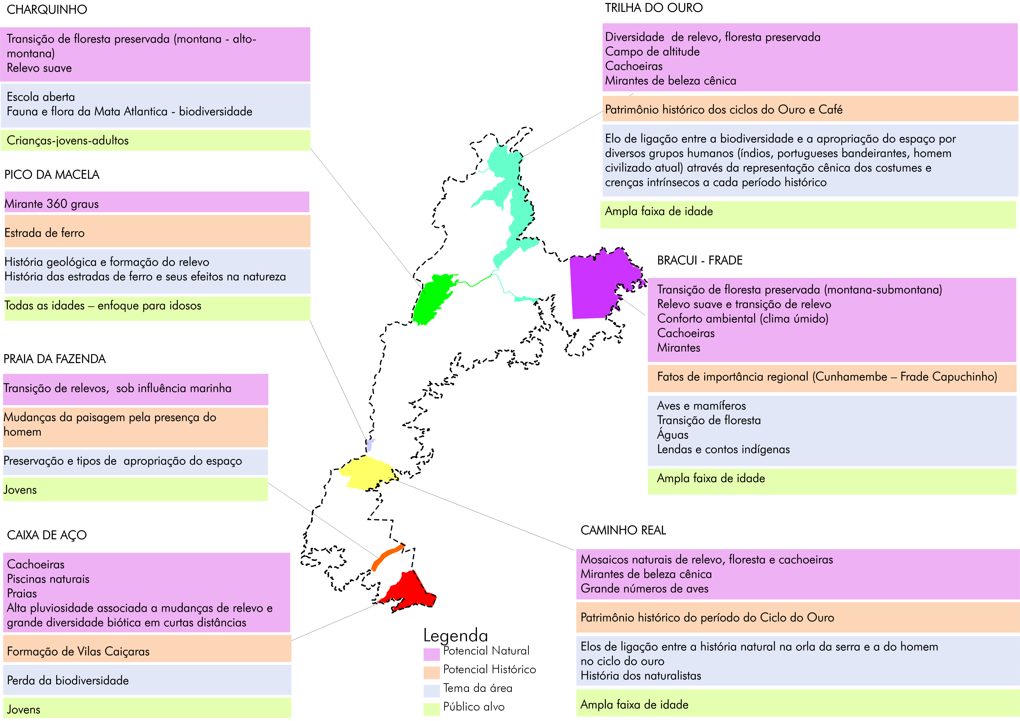 |  | Parque Nacional da Serra da Bocaina  Plano de Manejo
N
Sem escala
 |  | Edição Final: LAPLA-FEC-UNICAMP/ Associação Pró-Bocaina.
Figura 6.4.11 – Áreas de Ação Específica Voltadas à Educação e Uso Público.

